Рекомендации на май
Образовательная область "Познавательное развитие"
Формирование элементарных математических представлений

Занятие 1.
Задачи:
Развивать умения:
- сравнивать две равные и неравные группы предметов способами наложения и приложения, пользоваться выражениями столько-сколько, больше-меньше;
- сравнивать два предмета по величине, обозначать результаты сравнения словами большой, маленький;
- определять пространственное расположение предметов используя предлоги на, под, в и т.д.
Рекомендации:
1. Игровое упражнение "Поможем кукле подобрать одежду для прогулки".
Предложите ребенку поиграть. Разложите предметы одежды на кровать, на стульчике, под стульчиком, в шкафу. Вместе с ребенком находите одежду и уточняйте ее месторасположение, используя предлоги "на", "под", "в" и др.
2. Упражнение "Пришиваем пуговицы к кофточке".
Играть можно с любыми предметами (игрушками), в данном варианте – изображение Кофточка с пуговками (кружочки).
Предложите ребенку: «К каждой петельке нужно пришить (приложить) пуговку. Сколько петелек? Сколько пуговок? Чего больше-петелек или пуговок? Чего меньше-пуговок или петелек? Сделайте так, чтобы в каждой петельке была пуговка». Предложите ребенку поупражняться в их застегивании.
3. Игра «Сравни предметы» (с мелкими и крупными игрушками). Предложите ребенку положить в одну коробку маленькие игрушки, а в другую коробку – большие игрушки; сравните их по размеру и количеству (один - много).
Картинки для игры "Сравни предметы":

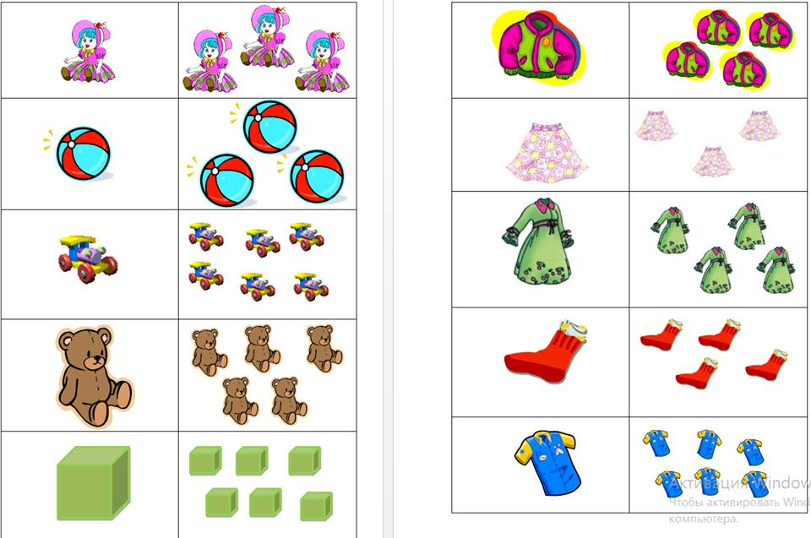

Занятие 2
Задачи:
Развивать умения:
- различать и называть геометрические фигуры: круг, квадрат, треугольник, шар, куб.
Рекомендации:
1. Игра «Найди лишнюю фигуру».
Покажите ребенку картинки с изображением геометрических фигур (круга, квадрата, треугольника), предложите рассмотреть их и спросите: «Чем отличаются фигуры? Чем похожи? Какая фигура лишняя? Почему?»
Варианты заданий:
- картинка №1 (лишний круг, потому что эта фигура без углов)
- картинка №2 (лишний квадрат, потому что другого цвета)
- картинка №3 (лишний треугольник, потому что другого размера)
2. Предложите ребенку поиграть в игру «Построим фигуру».
Для игры потребуются цветные счетные палочки (их можно заменить на цветные карандаши, фломастеры, бумажные полоски и пр.), веревочка.
Предложите ребенку составить из красных палочек (карандашей, цветных трубочек для коктейля и пр.) квадрат. Покажите его стороны.
Составьте из веревочки круг. Обведите его рукой.
Составьте из зеленых палочек треугольник. Покажите его стороны и углы.
Поиграйте с ребенком в конструктор из палочек «Картинка - конструктор» . Предложите построить дом, снежинку, гриб и т.д.
3.Предложите поиграть в игру «Чудесный мешочек».
Для игры потребуется мешочек (не прозрачный), а также любые небольшие предметы разной формы, которые можно узнать на ощупь (игрушечная машинка, маленький мячик, фонарик, ложка, стаканчик, ручка, резинка, кубик и пр.)
Взрослый произносит четверостишие:
Я - чудесный мешочек,
Всем ребятам я дружочек.
Очень хочется мне знать,
Как вы любите играть.
В чудесном мешочке лежат игрушки. Ребенок определяет их на ощупь, затем достает их, называет цвет, части и их форму, определяет какая у них поверхность – гладкие, шершавые, колючие, мягкие и пр., как с этим можно действовать, из какого материала они сделаны (резина, металл, пластик, дерево и пр.).
Играйте по очереди с ребенком.

Развивающий мультфильм https://www.youtube.com/watch?v=f2ep6U8JvnQ

